Copa do Mundo 2014 Brasil
Liturgia 1

Esta liturgia não prevê a Celebração da Eucaristia

As canções podem ser substituídas por outras mais conhecidas das comunidades locais. As duas canções compostas para este período da copa, Kyrie e Aleluia, podem ser encontradas no site do CONIC e IECLB.

No texto da liturgia, as palavras escritas em negrito, são ditas por todas as pessoas da comunidade.

Prelúdio

Boas-vindas

Sejam bem-vindos e bem-vindas a este culto que, no contexto da Copa do Mundo de 2014, no Brasil, celebramos em nome de Deus, Pai e Mãe de jogadas excelentes, em nome do Filho, que faz a vida vibrar, em nome do Espírito, que surpreende pelos dribles imprevistos. Amém.

O lema escolhido para este domingo vem de Isaías capítulo 55 verso 12: “Vocês sairão com alegria e serão conduzidos em paz. Na presença de vocês, colinas e montes explodirão de alegria, todas as árvores baterão palmas”.

Litania de Entrada

árvores batendo palmas, colinas e montes explodindo de alegria,
multidões soltas nas ruas, nos estádios, nos parques,
em ritmo de festejo e de folia!
É que a vida não espera calada - se projeta, se antecipa, se recria,
num movimento contínuo de possibilidades outorgadas, inventadas;
às vezes dissonantes, às vezes em sintonia.
Que esta força imbricada na fibra da existência
seja para nós o impulso, a propulsão, a investida
no louvor a Deus, amante das festas e das multidões,
que ao nosso lado canta e vibra
no movimento de seguir em busca do gol
que é integridade, justiça e vida.

Canção: Mutirão da Vida (HPD 429)

Confissão de Pecados

Chamado à Confissão:

As jogadas são muitas,
as intenções também,
os interesses distintos,
e a vida flui no vai e vém das muitas expectativas,
políticas,
calúnias ou não,
de um Brasil que se rasga na esteira da emoção
de querer receber a copa
ou de lhe fazer oposição.

É que a copa é mais que a copa; é símbolo.
Por um lado, do esporte mais amado, futebol, celebração,
e por outro, transformado,
virou bandeira de luta, de crítica, de indignação.

E a vida flui no vai e vém das muitas expectativas,
políticas,
calúnias ou não,
de um Brasil que se rasga na esteira da emoção
de querer receber a copa
ou de lhe fazer oposição.

Oremos:

Deus de indignados e de torcedores eufóricos,
nos colocamos diante de ti confessando o nosso desconserto.
Quando não sabemos jogar em favor da vida, perdoa-nos.
Quando fazemos festa em detrimento da justiça, perdoa-nos.
Quando crianças e adolescentes são sexualmente abusadas, perdoa-nos.
Quando mulheres e homens são traficados, perdoa-nos.
Quando o racismo é ainda realidade em nosso meio, perdoa-nos.
Quando caluniamos, perdoa-nos.
Quando não construímos a paz, perdoa-nos.
Quando nossas mãos desaprendem os aplausos e a alegria se escasseia, perdoa-nos.

Canção: Kyrie
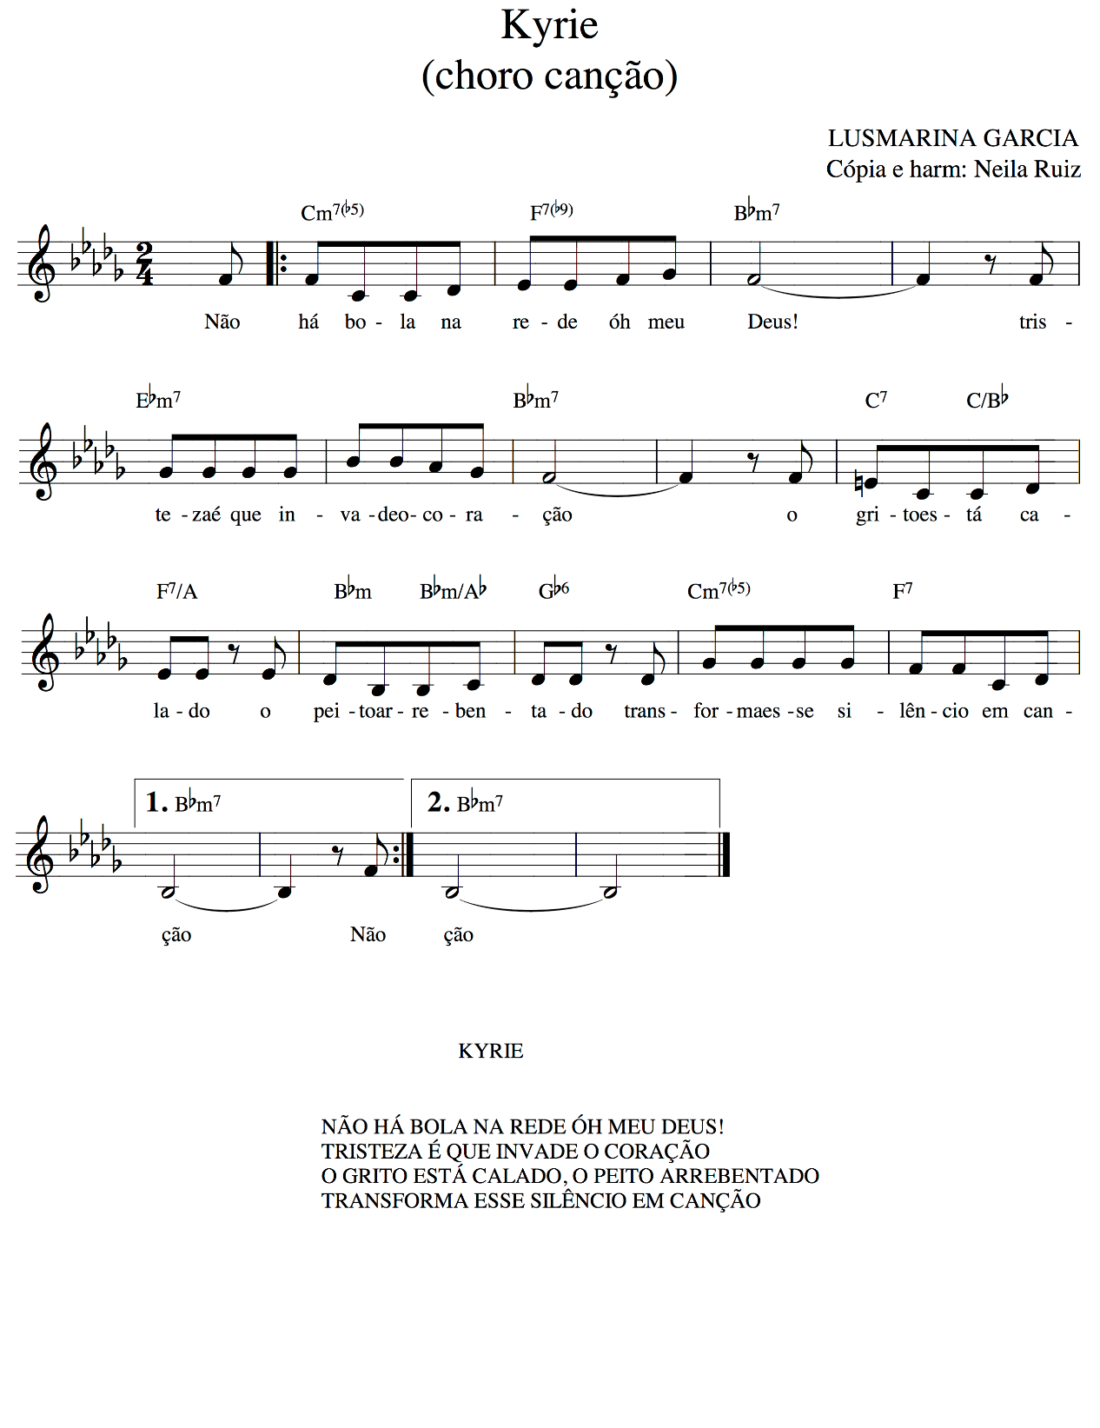
Proclamação da Graça de Deus

“A pessoa justa brota como palmeira, cresce como cedro do Líbano: plantada na casa de Javé, brota nos átrios do nosso Deus. Mesmo na velhice dará fruto, estará viçosa e frondosa, para anunciar que Javé é reto, e que na minha Rocha não há injustiça.” Salmo 92:13-16.
Em Cristo, nossos desconsertos estão reparados e nossos pecados, perdoados.
Canção: Glória, glória, glória - Pablo Sosa (HPD 347)

Lá, lá, lá, lá, lá, lá, lá...
Glória, glória, glória, nas alturas a Deus. (2x)
E na terra paz para quem ama ao Senhor. (2x)
Lá, lá, lá, lá, lá, lá, lá...
Glória, glória, glória!
Glória, glória, glória!
Glória, glória, glória!

Oração do Dia
Deus, de jogadas bem feitas e de dribles surpreendentes,
entusiasma-nos com a tua palavra.
Que ela produza em nós a alegria de nos sabermos participantes da festa
que nasce da paz e da equidade,
do cuidado e da beleza,
do desejo de amar
e do compromisso com os valores do teu Reino.
Amém.

Liturgia da Palavra

Leitura do Antigo Testamento Isaías 40:1-5

Canção
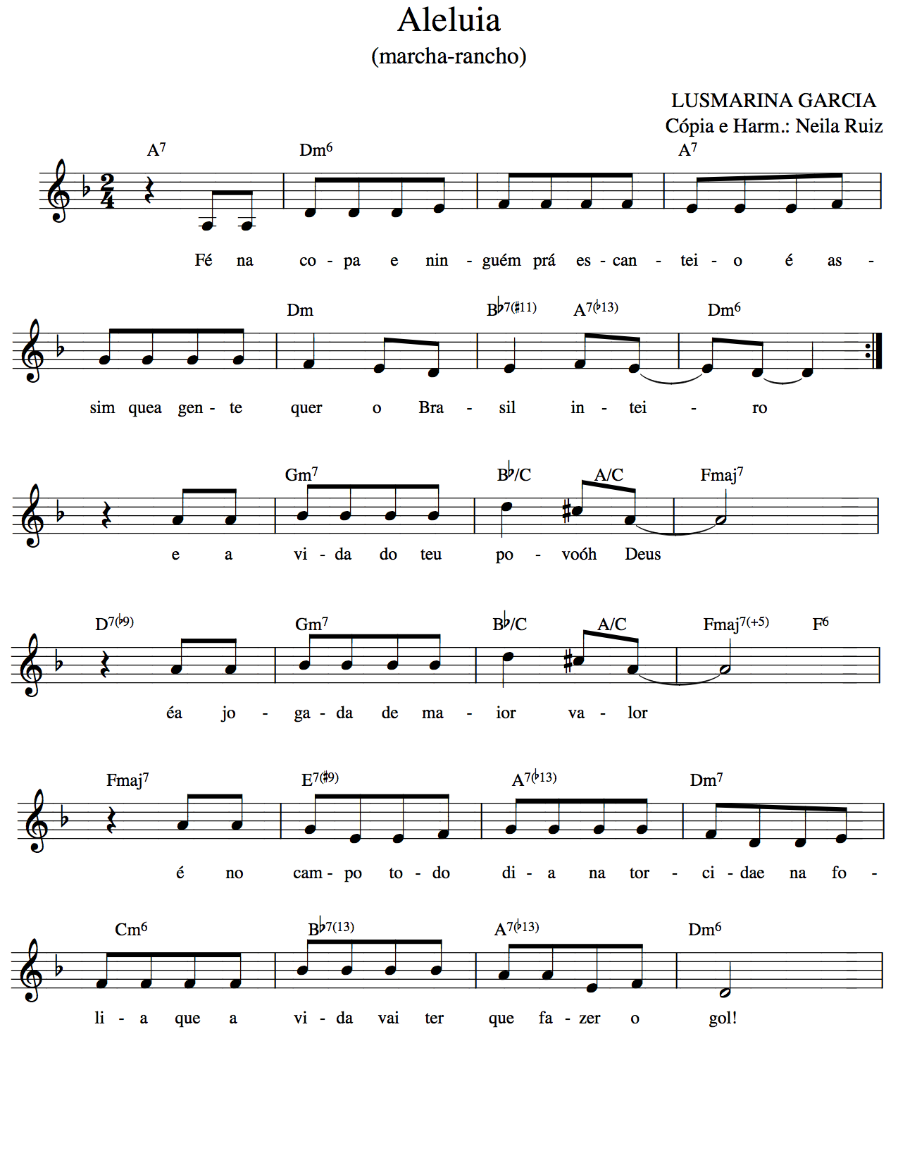

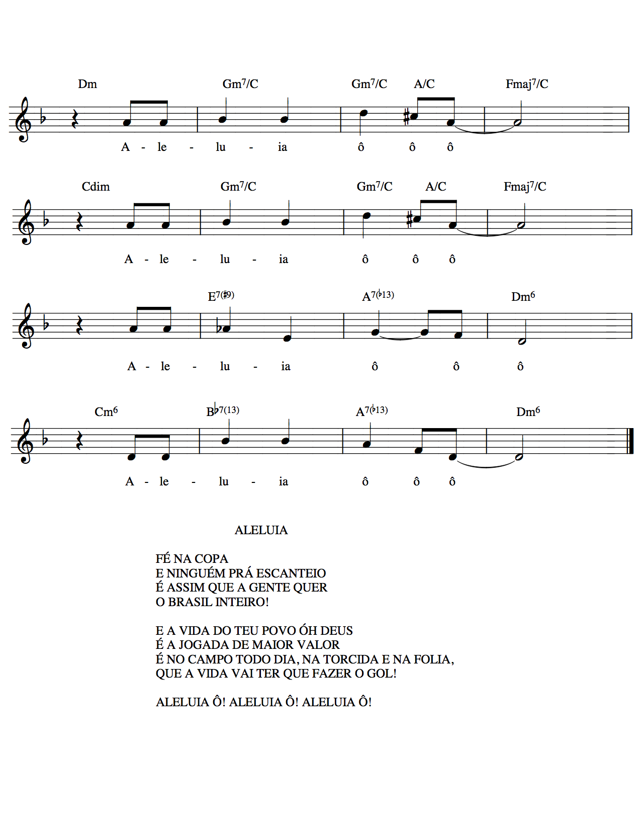
Leitura do Evangelho Mateus 9:35-38

Homilia

Canção: Aleluia

Confissão de Fé Credo Apostólico

Orações de Intercessão

Deus, de jogadas bem feitas e de dribles surpreendentes,
trazemos diante de ti milhões de pessoas brasileiras que recebem a copa neste período. Renova, no nosso povo, a sua vocação para acolher. Que haja alegria e paz entre torcedores e torcedoras, e, se houverem conflitos, que sejam contornáveis.

Dá ao Brasil uma copa de paz.

Pedimos pelos estrangeiros que estarão circulando pelo país; que se sintam seguros e que encontrem na amizade do povo brasileiro, impulso para a celebração.

Dá ao Brasil uma copa de paz.

Pedimos que a prática do abuso sexual de crianças e adolescentes seja fortemente reprimida e que o tráfico de pessoas seja extirpado.

Dá ao Brasil uma copa de paz.

Pedimos pelas pessoas pobres e pela redução das diferenças econômico-sociais que ainda persistem no Brasil, apesar das políticas implementadas pelos governos na última década e pelos avanços já alcançados.

Dá ao Brasil uma copa de paz.

Pedimos por nós e por nossas famílias; nos lembramos das pessoas que estão enfermas, nos lembramos dos pobres do mundo....

Capacita-nos para jogadas que resultem em paz e em justiça para toda a humanidade, pois, no final das contas, é a vida que tem que fazer o gol.

Dá a todos nós um tempo de paz.

Intercedemos, em nome de Jesus Cristo, que nos ensinou a orar dizendo:

Pai Nosso

Bênção

Canção: Abençoe-vos o Deus todo-poderoso - Pe. Haddad (HPD 378)

Abençoe-vos o Deus todo-poderoso,
Pai, Filho, Espírito Santo. Amém!
Ide em paz, ide em paz, ó meus irmãos,
e anunciai ao mundo inteiro
que o Senhor é amor!
Demos graças a Deus!

Poslúdio

Esta liturgia foi escrita pela Pastora Lusmarina Campos Garcia, da IECLB.

